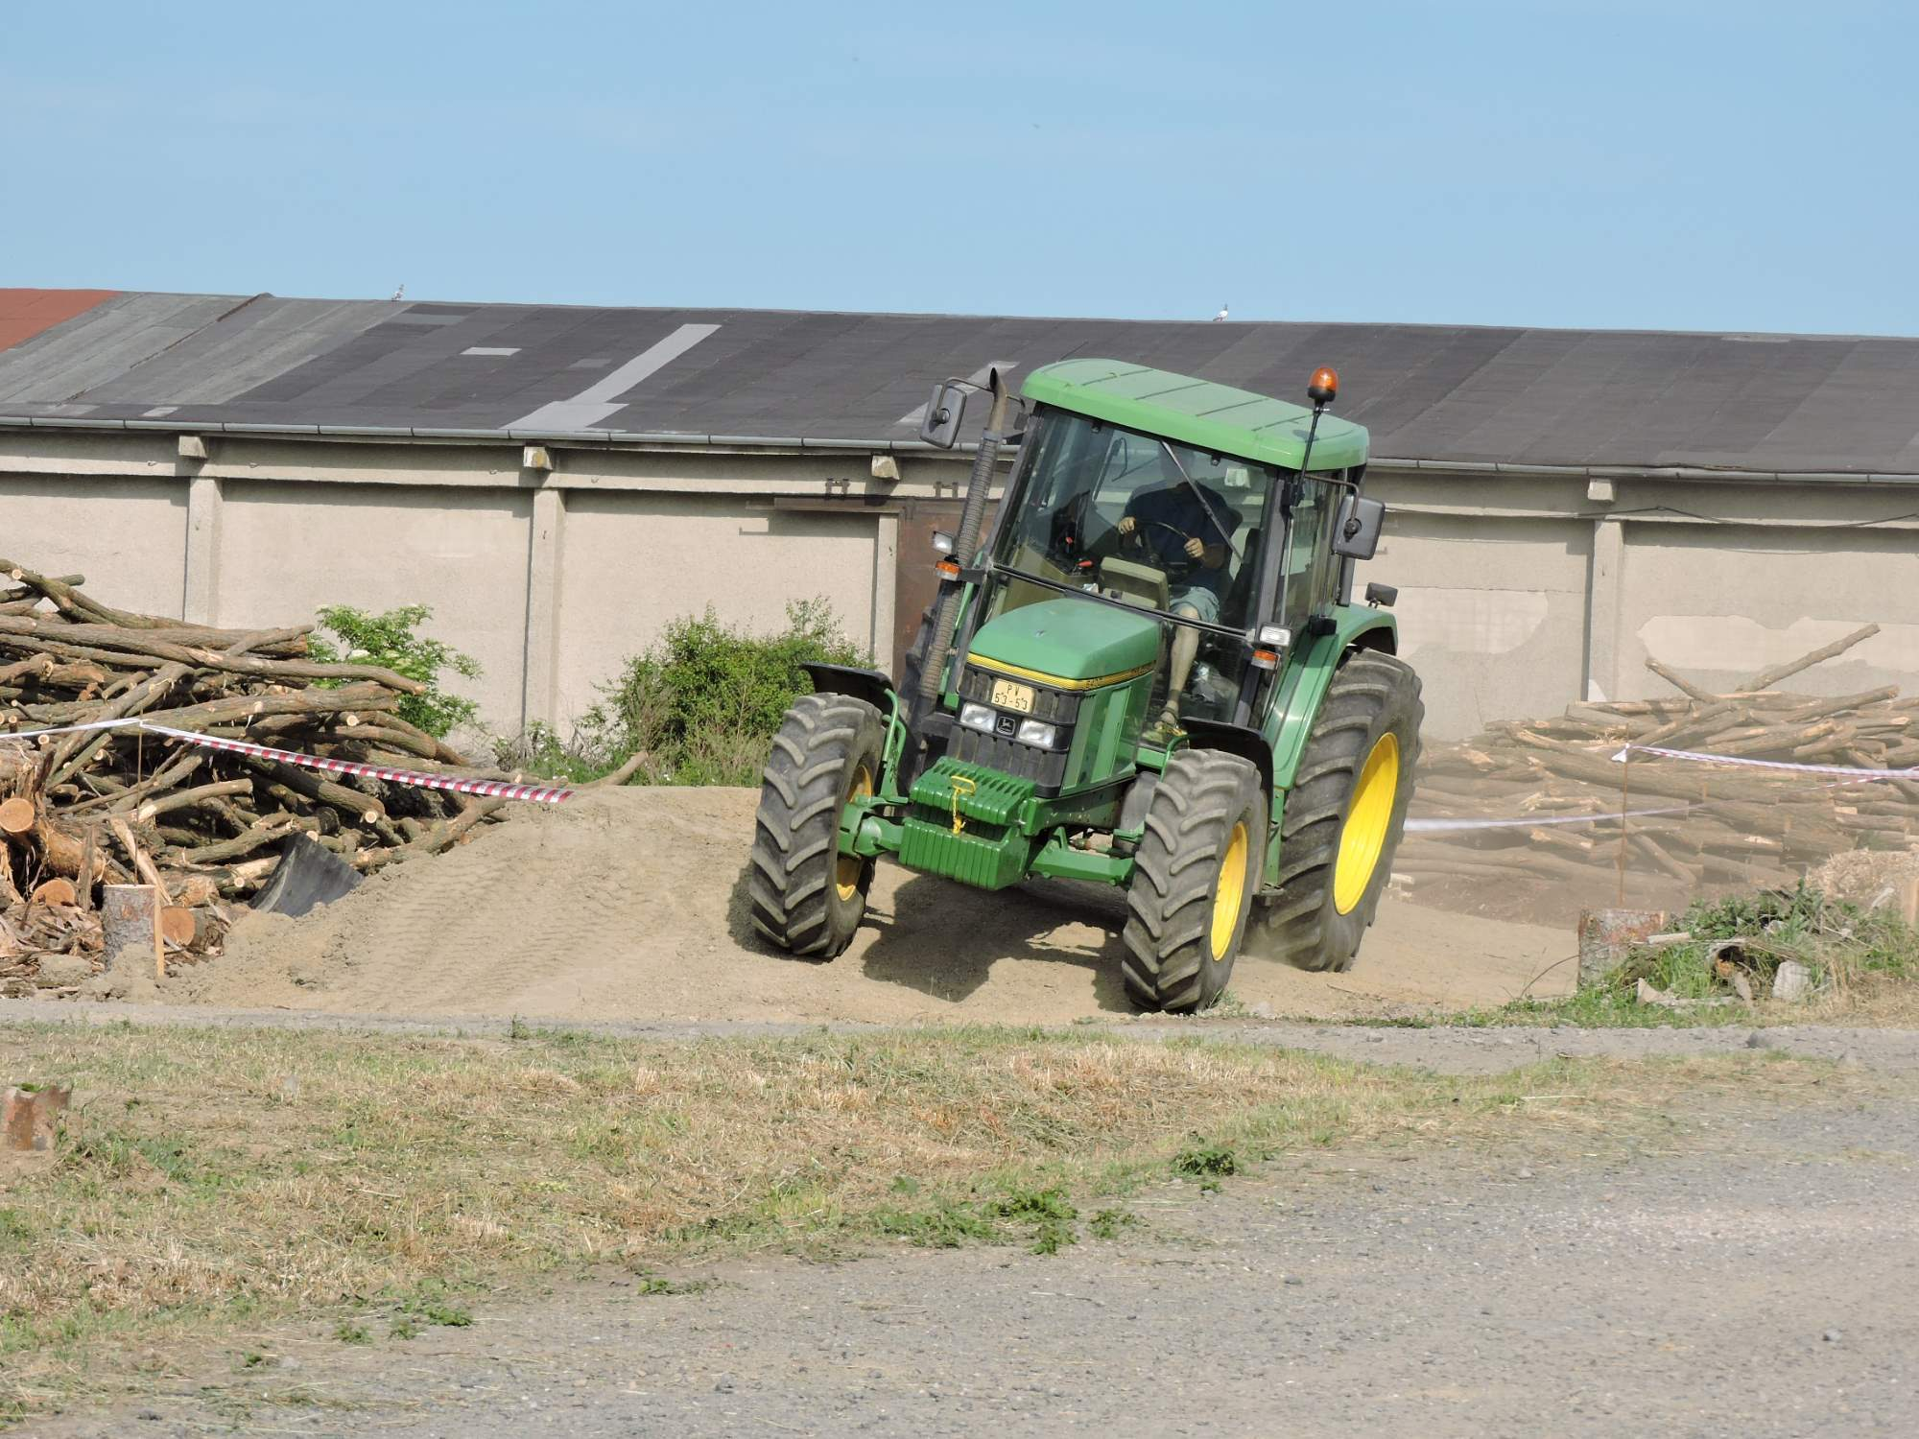
Nadšenci z Přemek a OÚ Přemyslovice zve malé i velké příznivce traktorů
Traktoriádu

Kde: na družstvě v Přemyslovicích
Program: 13:00 Spanilá jízda obcí (z družstva
k Sokolovně a zpět)
14:00 Zahájení Traktoriády

Rychlostní zkouška v kategorii profi traktorů a traktorů domácí výroby
Doprovodný program: Výstava traktorů všeho druhu, soutěž dětí na vlastních odrážedlech
Občerstvení zajištěno
Více informací na www.obecpremyslovice.cz

